NOTAS DE GESTIÓN ADMINISTRATIVA
06-12-2022

Los Estados Financieros de los entes públicos, proveen de información financiera a los principales usuarios de la misma, al Congreso y a los ciudadanos.

El objetivo del presente documento es la revelación del contexto y de los aspectos económicos-financieros más relevantes que influyeron en las decisiones del período, y que deberán ser considerados en la elaboración de los estados financieros para la mayor comprensión de los mismos y sus particularidades.

De esta manera, se informan y explican las condiciones relacionadas con la información financiera de cada período de gestión; además, de exponer aquellas políticas que podrían afectar la toma de decisiones en períodos posteriores. (DOF 06-12-2022)

- Las notas de gestión administrativa deben contener los siguientes puntos:

Contenido

1. Autorización e Historia: 2
2. Panorama Económico y Financiero 2
3. Organización y Objeto Social: 2
4. Bases de Preparación de los Estados Financieros: 3
5. Políticas de Contabilidad Significativas: 4
6. Posición en Moneda Extranjera y Protección por Riesgo Cambiario: 6
7. Reporte Analítico del Activo: 7
8. Fideicomisos, Mandatos y Análogos: 8
9. Reporte de la Recaudación: 9
10. Información sobre la Deuda y el Reporte Analítico de la Deuda: 9
11. Calificaciones otorgadas: 9
12. Proceso de Mejora: 9
13. Información por Segmentos: 10
14. Eventos Posteriores al Cierre: 10
15. Partes Relacionadas: 10
16. Responsabilidad Sobre la Presentación Razonable de la Información Contable: 10

1. Autorización e Historia:

Se informará sobre:

a) Fecha de creación del ente público.

El Instituto Municipal de Vivienda de León, Guanajuato (IMUVI), fue creado como organismo público descentralizado de la Administración Pública Municipal el 7 de febrero de 1998

b) Principales cambios en su estructura (interna históricamente).

Actualmente el Instituto Municipal de Vivienda de León, Guanajuato (IMUVI), cuenta con seis direcciones, a continuación se mencionan:

Dirección General
Dirección de Finanzas y Administración
Dirección de Asuntos Jurídicos
Dirección Técnica
Dirección de Promoción y Gestión de Crédito y Subsidio
Dirección de Planeación, Comunicación y Desarrollo Organizacional

2. Panorama Económico y Financiero
Se informará sobre las principales condiciones económico-financieras bajo las cuales el ente público estuvo operando; y las cuales influyeron en la toma de decisiones de la administración; tanto a nivel local como federal.

Las condiciones económico-financieras con las que ha estado operando el Instituto, es con el apoyo del Municipio en el otorgamiento de un subsidio para el costo operativo y la autorización de proyectos estratégicos para operar programas federales de subsidios a la vivienda. Así también se han autorizado recursos del Ramo 33 para la introducción de servicios en fraccionamientos. La recuperación de los créditos otorgados se utiliza para el otorgamiento de nuevos créditos y proyectos de inversión.

3. Organización y Objeto Social:

Se informará sobre:

a) Objeto social.

Promover y ejecutar la política municipal de vivienda, con base en criterios de aprovechamiento de suelo urbano, el fomento a la producción de vivienda y el apoyo a la demanda de familias de bajos ingresos, para la obtención de una vivienda digna, decorosa y económica; fomentando la producción social e industrial de vivienda popular y de interés social en el Municipio e implementar programas de regularización en tenencia de la tierra.

b) Principal actividad.
Actualmente la principal actividad es la emisión de títulos o escrituras de propiedad a las familias que adquirieron un terreno en un fraccionamiento de origen irregular y fue susceptible de regularización, dando certeza jurídica al patrimonio familiar, así como la edificación de vivienda para su puesta en venta para aquellas familias de bajos recursos.

c) Ejercicio fiscal (mencionar, por ejemplo: enero a diciembre de 2024).

El ejercicio fiscal es el comprendido del 1 de enero al 31 de diciembre de 2025.

d) Régimen jurídico (Forma como está dada de alta la entidad ante la S.H.C.P., ejemplos: S.C., S.A., Personas morales sin fines de lucro, etc.).

El Instituto Municipal de Vivienda de León, Guanajuato (IMUVI) está registrado ante el Servicio de Administración Tributaria, como persona moral con fines no lucrativos.

e) Consideraciones fiscales del ente: Revelar el tipo de contribuciones que esté obligado a pagar o retener.

El Instituto Municipal de Vivienda de León, Guanajuato (IMUVI) tiene como obligaciones fiscales, las de retenedor de impuestos sobre nómina, por servicios profesionales y del régimen simplificado de confianza, retenciones por arrendamiento y por honorarios asimilados a sueldos y salarios.

f) Estructura organizacional básica.
*Anexar organigrama de la entidad.

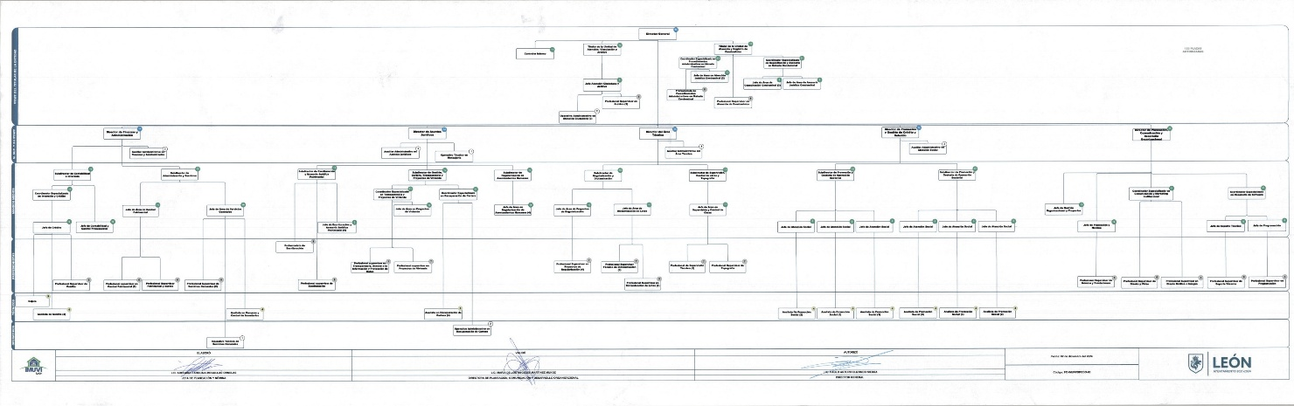

g) Fideicomisos de los cuales es fideicomitente o fideicomisario, y contratos análogos, incluyendo mandatos de los cuales es parte.

Esta nota no le aplica al ente público. El Instituto no es fideicomitente o fideicomisario de algún fideicomiso.

4. Bases de Preparación de los Estados Financieros:
Se informará sobre:

a) Si se ha observado la normatividad emitida por el CONAC y las disposiciones legales aplicables.

Se ha observado la normatividad emitida por el CONAC y las disposiciones legales aplicables.

b) La normatividad aplicada para el reconocimiento, valuación y revelación de los diferentes rubros de la información financiera, así como las bases de medición utilizadas para la elaboración de los estados financieros; por ejemplo: costo histórico, valor de realización, valor razonable, valor de recuperación o cualquier otro método empleado y los criterios de aplicación de los mismos.

Los estados financieros se formulan de conformidad con la ley General de Contabilidad Gubernamental. El IMUVI lleva los registros contables aplicando los Postulados Básicos de Contabilidad Gubernamental

c) Postulados básicos de Contabilidad Gubernamental (PBCG).

a) Sustancia económica.

b) Entes Públicos.

c) Existencia Permanente.

d) Revelación Suficiente.

e) Importancia Relativa.

f) Registro e Integración Presupuestaria.

d) Normatividad supletoria. En caso de emplear varios grupos de normatividades (normatividades supletorias), deberá realizar la justificación razonable correspondiente, su alineación con los PBCG y a las características cualitativas asociadas descritas en el Marco Conceptual de Contabilidad Gubernamental (MCCG) y sus modificaciones.

Esta nota no le aplica al ente público. El Instituto no aplica normatividad supletoria.

e) Para las entidades que por primera vez estén implementando la base de devengado de acuerdo a la Ley de Contabilidad, deberán:

*Revelar las nuevas políticas de reconocimiento:

Esta nota no le aplica al ente público. El Instituto ya ha aplicado la base de devengado de acuerdo con la Ley de General de Contabilidad Gubernamental.

*Plan de implementación:

Esta nota no le aplica al ente público. El Instituto ya ha aplicado la base de devengado de acuerdo con la Ley de General de Contabilidad Gubernamental.

*Revelar los cambios en las políticas, la clasificación y medición de las mismas, así como su impacto en la información financiera:

Esta nota no le aplica al ente público. El Instituto ya ha aplicado la base de devengado de acuerdo con la Ley de General de Contabilidad Gubernamental.

*Presentar los últimos estados financieros con la normatividad anteriormente utilizada con las nuevas políticas para fines de comparación en la transición a la base de devengado.

Esta nota no le aplica al ente público. El Instituto ya ha aplicado la base de devengado de acuerdo con la Ley de General de Contabilidad Gubernamental.

5. Políticas de Contabilidad Significativas:
Son los principios, bases, reglas y procedimientos específicos adoptados por el ente público en la elaboración y presentación de sus estados financieros.
El ente público seleccionará y aplicará sus políticas contables de manera congruente para transacciones, otros eventos y condiciones que sean similares.
Se informará sobre:

a) Actualización: se informará del método utilizado para la actualización del valor de los activos, pasivos y Hacienda Pública/Patrimonio y las razones de dicha elección. Así como informar de la desconexión o reconexión inflacionaria:

Esta nota no le aplica al ente público. El Instituto no lleva a cabo la actualización de activos, pasivos y Hacienda Pública/Patrimonio.

b) Informar sobre la realización de operaciones en el extranjero y de sus efectos en la información financiera gubernamental, considerando entre otros el importe de las variaciones cambiarias reconocidas en el resultado (ahorro o desahorro):

Esta nota no le aplica al ente público. El Instituto no realiza operaciones en el extranjero.

c) Método de valuación de la inversión en acciones de Compañías subsidiarias no consolidadas y asociadas:

Esta nota no le aplica al ente público. El Instituto no tiene inversiones en acciones de compañías subsidiarias no consolidadas y asociadas.

d) Sistema y método de valuación de inventarios y costo de lo vendido:

Se aplica el registro de inventarios a precio de adquisición y el costo se registra a valor en libros del bien vendido.

e) Beneficios a empleados: revelar el cálculo de la reserva actuarial, valor presente de los ingresos esperados comparado con el valor presente de la estimación de gastos tanto de los beneficiarios actuales como futuros:

Por ser un organismo público descentralizado de la Administración Pública Municipal, los beneficios de los empleados están referidos en el reglamento Interno de Trabajo. No se aplican estudios actuariales para determinar el valor presente de los ingresos esperados comparado con el valor presente de la estimación de gastos tanto de los beneficiarios actuales como futuros.

f) Provisiones: objetivo de su creación, monto y plazo:

Provisiones de pasivos con monto variable y con un plazo no superior al ejercicio fiscal, con el objetivo de llevar un control presupuestal y financiero.

g) Reservas: objetivo de su creación, monto y plazo:

Esta nota no le aplica al ente público. El Instituto no tiene creadas reservas.

h) Cambios en políticas contables y corrección de errores junto con la revelación de los efectos que se tendrá en la información financiera del ente público, ya sea retrospectivos o prospectivos:

La política implantada es que cuando se detecta el error, es corregido y surte los efectos en el ejercicio en que ocurre.

i) Reclasificaciones: Se deben revelar todos aquellos movimientos entre cuentas por efectos de cambios en los tipos de operaciones:

Las reclasificaciones se realizan cuando se detecta el error y surte los efectos en el ejercicio en que ocurre.

j) Depuración y cancelación de saldos:

Las cuentas contables una vez realizada la investigación de su creación y movimientos, no tengan soporte documental o razón de su creación, se realiza su depuración, surtiendo los efectos en el ejercicio en que ocurre.

6. Posición en Moneda Extranjera y Protección por Riesgo Cambiario:

Se informará sobre:

a) Activos en moneda extranjera:

Esta nota no le aplica al ente público. El Instituto no tiene activos en moneda extranjera.

b) Pasivos en moneda extranjera:

Esta nota no le aplica al ente público. El Instituto no tiene pasivos en moneda extranjera.

c) Posición en moneda extranjera:

Esta nota no le aplica al ente público. El Instituto no maneja cuentas en moneda extranjera.

d) Tipo de cambio:

Esta nota no le aplica al ente público. El Instituto no maneja cuentas en moneda extranjera.

e) Equivalente en moneda nacional:

Esta nota no le aplica al ente público. El Instituto no maneja cuentas en moneda extranjera.

Lo anterior por cada tipo de moneda extranjera que se encuentre en los rubros de activo y pasivo.
Adicionalmente, se informará sobre los métodos de protección de riesgo por variaciones en el tipo de cambio.

7. Reporte Analítico del Activo:

Debe mostrar la siguiente información:

a) Vida útil, porcentajes de depreciación y amortización utilizados en los diferentes tipos de activos, o el importe de las pérdidas por deterioro reconocidas:

Edificios 3.30%

Mobiliario y Equipo de Oficina 10%

Equipo de Administración 10%

Equipo de Cómputo 33.30%

Equipo de transporte 20%

Equipo de Radiocomunicación 10%

Sistemas de Aire Acondicionado 10%

Equipo Eléctrico 10%

Herramientas 10%

Maquinaria y otros equipos 10%

Software Por ciento dependiendo de la vigencia del licenciamiento

Licencias Por ciento dependiendo de la vigencia del licenciamiento

b) Cambios en el porcentaje de depreciación y amortización y en el valor de los activos ocasionado por deterioro:

Esta nota no le aplica al ente público. El Instituto no ha realizado cambios en el porcentaje de depreciación o valor residual de los activos.

c) Importe de los gastos capitalizados en el ejercicio, tanto financieros como de investigación y desarrollo:

Esta nota no le aplica al ente público. El Instituto no ha realizado capitalización de gastos financieros o de investigación y desarrollo.

d) Riesgos por tipo de cambio o tipo de interés de las inversiones financieras:

Esta nota no le aplica al ente público. El Instituto no tiene inversiones financieras.

e) Valor activado en el ejercicio de los bienes construidos por la entidad:

Esta nota no le aplica al ente público.

f) Otras circunstancias de carácter significativo que afecten el activo, tales como bienes en garantía, señalados en embargos, litigios, títulos de inversiones entregados en garantías, baja significativa del valor de inversiones financieras, etc.:

Esta nota no le aplica al ente público. El Instituto no tiene bienes en garantía.

g) Desmantelamiento de Activos, procedimientos, implicaciones, efectos contables:

Esta nota no le aplica al ente público. El Instituto no ha desmantelado bienes.

h) Administración de activos; planeación con el objetivo de que el ente los utilice de manera más efectiva:

Esta nota no le aplica al ente público.

Adicionalmente, se deben incluir las explicaciones de las principales variaciones en el activo, en cuadros comparativos como sigue:

a) Inversiones en valores:

Esta nota no le aplica al ente público. El Instituto no tiene inversiones en valores.

b) Patrimonio de Organismos Descentralizados de Control Presupuestario Indirecto:

Esta nota no le aplica al ente público. El Instituto no tiene patrimonio de organismos descentralizados de control presupuestario indirecto.

c) Inversiones en empresas de participación mayoritaria:

Esta nota no le aplica al ente público. El Instituto no tiene inversiones en empresa de participación mayoritaria.

d) Inversiones en empresas de participación minoritaria:

Esta nota no le aplica al ente público. El Instituto no tiene inversiones en empresa de participación minoritaria.

e) Patrimonio de Organismos Descentralizados de control Presupuestario Directo, según corresponda:
Esta nota no le aplica al ente público. El Instituto no tiene patrimonio de organismos descentralizados de control presupuestario directo.

8. Fideicomisos, Mandatos y Análogos:

Se deberá informar:

a) Por ramo administrativo que los reporta:

Esta nota no le aplica al ente público. El Instituto no tiene fideicomisos, mandatos y análogos.

b) Enlistar los de mayor monto de disponibilidad, relacionando aquéllos que conforman el 80% de las disponibilidades:

Esta nota no le aplica al ente público. El Instituto no tiene fideicomisos, mandatos y análogos.

9. Reporte de la Recaudación:

a) Análisis del comportamiento de la recaudación correspondiente al ente público o cualquier tipo de ingreso, de forma separada los ingresos locales de los federales:

Esta nota no le aplica al ente público.

b) Proyección de la recaudación e ingresos en el mediano plazo:

Esta nota no le aplica al ente público.

10. Información sobre la Deuda y el Reporte Analítico de la Deuda:

a) Utilizar al menos los siguientes indicadores: deuda respecto al PIB y deuda respecto a la recaudación tomando, como mínimo, un período igual o menor a 5 años.

Esta nota no le aplica al ente público. El Instituto en los últimos 5 años no ha contratado deuda.

b) Información de manera agrupada por tipo de valor gubernamental o instrumento financiero en la que se consideren intereses, comisiones, tasa, perfil de vencimiento y otros gastos de la deuda.
* Se anexará la información en las notas de desglose.

Esta nota no le aplica al ente público. El Instituto en los últimos 5 años no ha contratado deuda.

11. Calificaciones otorgadas:

Informar, tanto del ente público como cualquier transacción realizada, que haya sido sujeta a una calificación crediticia:

Esta nota no le aplica al ente público. El Instituto no ha realizado transacciones sujetas a calificación crediticia.

12. Proceso de Mejora:

Se informará de:

a) Principales Políticas de control interno:

Administración, resguardo, Manejo y utilización de bienes muebles.
Administración y uso de vehículos.
Administración presupuestal y financiera del patrimonio.
Administración de la cartera de acreditados.

b) Medidas de desempeño financiero, metas y alcance:

Se está en continuo proceso de disminución de gastos e implementación de medidas de austeridad.

13. Información por Segmentos:

Cuando se considere necesario se podrá revelar la información financiera de manera segmentada debido a la diversidad de las actividades y operaciones que realizan los entes públicos, ya que la misma proporciona información acerca de las diferentes actividades operativas en las cuales participa, de los productos o servicios que maneja, de las diferentes áreas geográficas, de los grupos homogéneos con el objetivo de entender el desempeño del ente, evaluar mejor los riesgos y beneficios del mismo, y entenderlo como un todo y sus partes integrantes.

Consecuentemente, esta información contribuye al análisis más preciso de la situación financiera, grados y fuentes de riesgo y crecimiento potencial de negocio.

Esta nota no le aplica al ente público.

14. Eventos Posteriores al Cierre:

El ente público informará el efecto en sus estados financieros de aquellos hechos ocurridos en el período posterior al que informa, que proporcionan mayor evidencia sobre eventos que le afectan económicamente y que no se conocían a la fecha de cierre.
En las Notas de Desglose y Memoria, para el segundo trimestre de 2025, se presenta de forma correcta la nota “EFE-01 EFECTIVO Y EQUIVALENTES”, como a continuación se muestra:

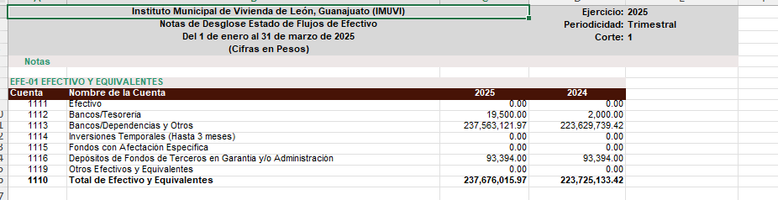

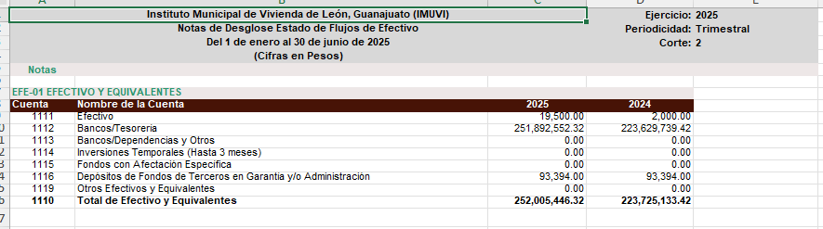

15. Partes Relacionadas:

Se debe establecer por escrito que no existen partes relacionadas que pudieran ejercer influencia significativa sobre la toma de decisiones financieras y operativas:
Esta nota no le aplica al ente público. El Instituto no realiza operaciones con partes relacionadas.

16. Responsabilidad Sobre la Presentación Razonable de la Información Contable:

La Información Contable deberá estar firmada en cada página de la misma e incluir al final la siguiente leyenda: “Bajo protesta de decir verdad declaramos que los Estados Financieros y sus notas, son razonablemente correctos y son responsabilidad del emisor”. Lo anterior, no será aplicable para la información contable consolidada.

Nota 1: En cada una de las 15 notas de gestión administrativa el ente público deberá poner la nota correspondiente o en su caso la leyenda “Esta nota no le aplica al ente público” y una breve explicación del motivo por el cual no le es aplicable. 06-12-2022

